2013年東海大學「運動休閒與健康管理現況與未來展望論壇」實施計畫
- 宗旨：
為因應高齡化社會的來臨，培養規劃健康管理人員；推動運動休閒理念，提升運動休閒人員專業素養；增進國人健康及提高休閒品質為目的，促進運動休閒與健康管理產業服務發展，著手規劃與管理相關人才能力養成為培育目標，落實運動休閒暨健康產業「技術扎根」、「服務升級」的專業理念。基於前述宗旨本校擬於103學年度成立「運動休閒與健康管理學位學程」，本校學位學程成立前，先行邀請國內學者對相關主題進行專題演講與座談，為將來學程之成立奠下紮實的基石及更好的發展願景，特舉辦此次活動。
- 辦理單位：
一、主辦單位：東海大學
二、承辦單位：東海大學體育室
參、日期：102年6月17日（星期一）
肆、地點：東海大學人文大樓H122(臺中市西屯區臺灣大道四段1727號）
伍、研討主題：
一、運動休閒發展趨勢
二、健康管理未來產業發展
三、從休閒之觀點看運動產業之未來發展
陸、舉辦方式：
一、專題演講：邀請國內外專家學者進行專題演講。
二、論壇：邀請國內專家學者進行論壇。
柒、參加對象及人數：
一、參加對象：學者專家、教師、學生、教練及對本研討主題有興趣之社會人士皆可報名參加。
二、參加人數：50名。
捌、報名方式：
一、網路報名。
二、報名網址：http://active.thu.edu.tw/
三、聯絡人：吳季容小姐(電話：04-23590222)
玖、報名日期：自即日起至102年6月7日（星期五）止。
拾、交通位置圖（地址：臺中市西屯區臺灣大道四段1727號）
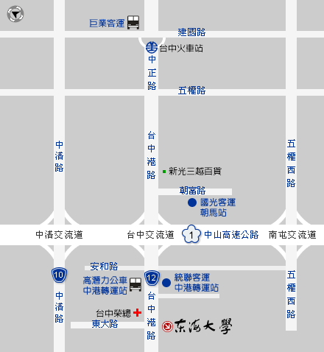

台中客運
1.至台中客運總站（火車站對面）、朝馬站或中港轉運站，搭乘57、88、106、146、147路，於「台中榮總」站下車，經地下道可至東海大學校門。
2.至朝馬、中港轉運站，搭乘28、60、69路，於「台中榮總」站下車，經地下道可至東海大學校門。

巨業客運
1.至巨業客運總站、朝馬站或中港轉運站，搭乘168路（大甲-鹿寮-台中）、169路（清水-梧棲-台中），或
2.至台鐵太原車站、逢甲大學搭乘68路（東海別墅-中台科技大學），於「台中榮總」站下車，經地下道可至東海大學校門。

統聯客運
至台中火車站斜對面統聯客運總站、朝馬站或中港轉運站，搭乘75、83、86、87路、以及統聯國道客運9007路(台北-台中港)往東海、榮總方向，於「台中榮總」或「東海大學」站下車，經地下道可至東海大學校門。

豐原客運
至豐原客運總站搭乘63、220路，於「台中榮總」站下車，經地下道可至東海大學校門。

國光客運
至國光客運板橋新客運站搭乘1852路（板橋新站 - 台中：經由龍潭、東海大學、朝馬），於「東海大學」站下車，可至東海大學校門。

拾、附則：
一、參加人員依規定向所屬服務單位報請公假或公差假。
二、座談會期間供應午餐、茶水，其餘膳宿由參加人員自理。
三、研討會相關訊息請參考本室網站。
(網址：http://phed.thu.edu.tw/news.php)
四、全程參與者，由本校頒發結業證書與6小時研習時數証明。
議程表
時間：102年6月17日(星期一)
地點：東海大學人文大樓H122
時間 | 議程 | 主持人 | 主講人
08:20~08:50 | 報到
08:50~09:00 | 開幕致詞
09:00~10:30 | 專題演講：  鞋技中心與運動休閒產業 | 體育室主任  鄭金昌教授 | 財團法人鞋類暨運動休閒科技研發中心  劉虣虣 總經理
10:30-10:50 | 茶敘
10:50~12:10 | 專題演講：  健康與生活 | 體育室主任  鄭金昌教授 | 臺灣師範大學健康促進與衛生教育學系  董貞吟 教授
12:10-13:30 | 午餐（敬備便當或餐盒）
13:30~15:00 | 綜合座談 | 1.運動休閒發展趨勢：  育達商業科技大學經營管理學院 林寶城院長
13:30~15:00 | 綜合座談 | 2.健康管理未來產業發展：  亞東技術學院醫務管理系 魏慶國主任
13:30~15:00 | 綜合座談 | 3.從休閒之觀點看運動產業之未來發展：  東海大學景觀學系 黃章展主任
15:00 | 閉幕/賦歸

